Photo assignment: Petäjävesi Old Church

Life in a world heritage site. Get to know the old church in Petäjävesi through old photos!

Task 1. Choose one of the pictures and tell about the life of the person in it.

Task 2. What kind of life and people do you see in the pictures?

Task 3. What do the lives of the people in the pictures have in common and different from your everyday life?

Return the task into the return folder in pedanet. Put the first names of the members of your group in the title of the return.

Kuvatehtävä: Petäjäveden vanha kirkko

Elämää maailmanperintökohteessa. Tutustu Petäjäveden vanhaan kirkkoon vanhojen valokuvien kautta!

Tehtävä 1. Valitse jokin kuvista ja kerro siinä olevan henkilön elämästä.

Tehtävä 2. Millaista elämää ja ihmisiä kuvissa näet?

Tehtävä 3. Mitä yhteistä ja erilaista kuvien ihmisten elämässä on sinun arkipäiväsi kanssa?

Palauta tehtävä pedanetin palautuskansioon. Laita ryhmäsi jäsenten etunimet palautuksen otsikkoon.
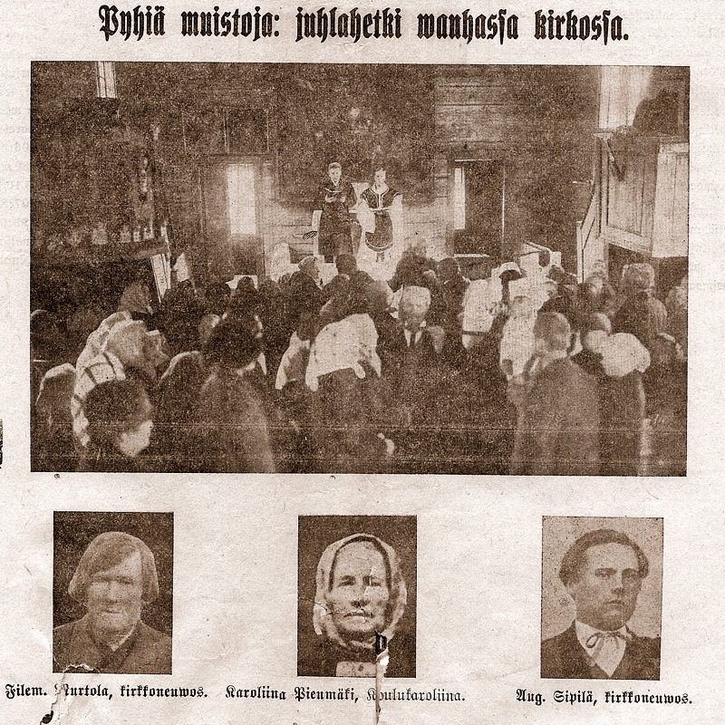
Kuva 1
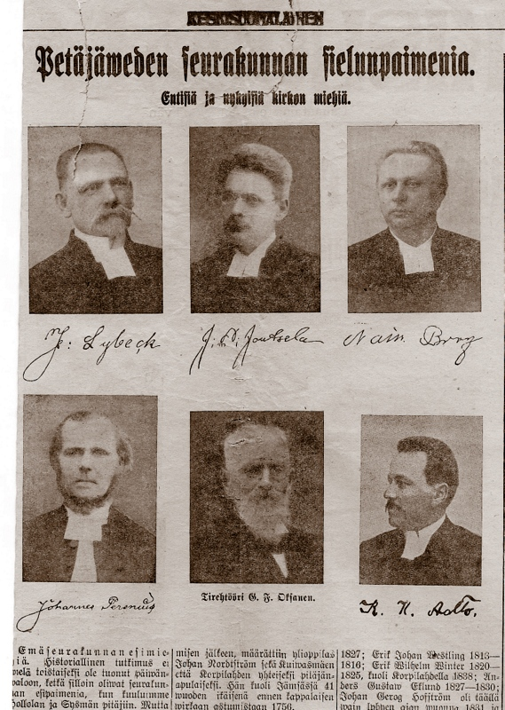
Kuva 2

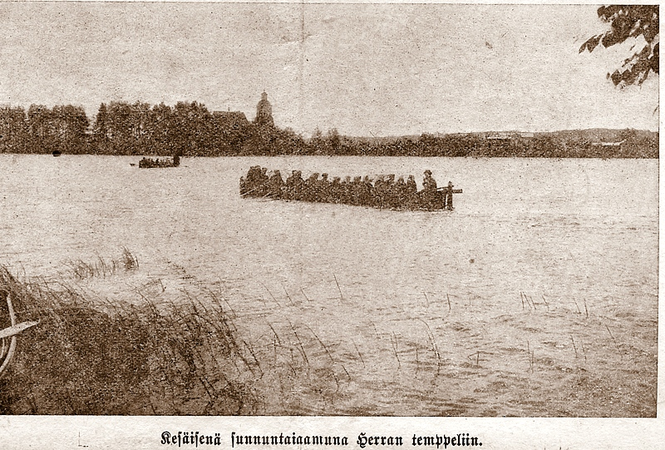
Kuva 3
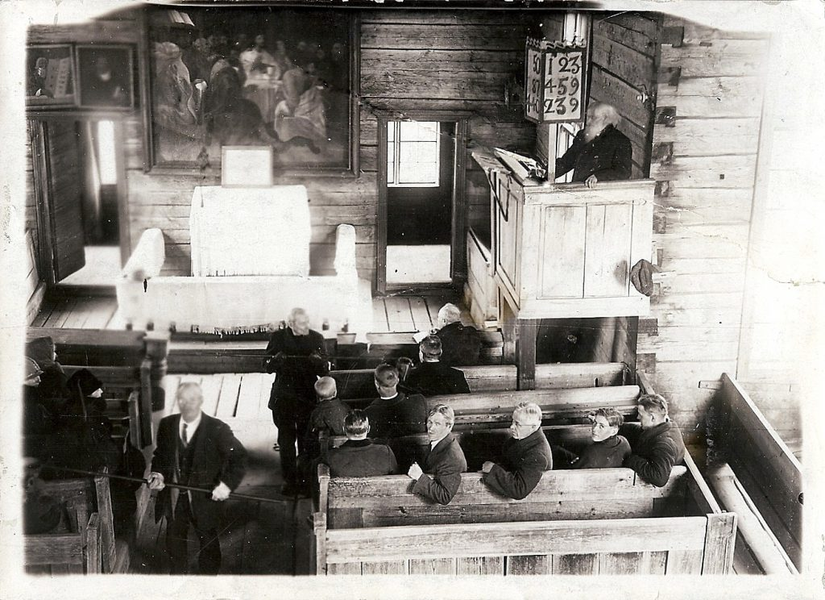
Kuva 4

